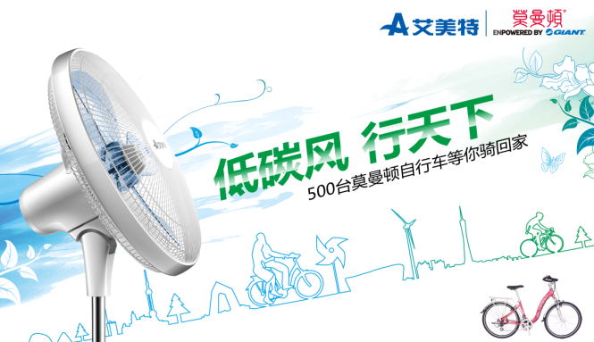
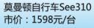
尊敬的消费者您好！感谢您购买艾美特电风扇，并恭喜您中得GIANT捷安特中国全新乐活休闲品牌莫曼顿自行车See310一台，为了确保您的中奖资格，请据实填写以下相关资料，谢谢您的配合！
*姓名
*身份证号码
*联系电话
*详细地址 |  | 省 |  | 市 |  | 县
*详细地址 |  | 镇/街道 |  | 村/路 |  | 门牌号
请将购买电风扇的发票或电脑小票（拍照或者扫描件的清晰图片）上传邮箱附件中
*请务必如实填写以上选项，详细地址请依个人情况可修改，以利于我们将领车券寄到您所写的地址。
1、非常感谢您耐心的填写，请再次检查好后于2012年6月20日24:00前将本Word文档及购买电风扇的发票或电脑小票（拍照或者扫描件的清晰图片）上传邮箱附件中一起发到指定邮箱50674@airmate-china.net；
2、请将邮件命名为：低碳风行天下中奖—XXX（您的姓名）；
3、经艾美特总部审核中奖资料后，于2012年7月10日前统一寄出领车券；
4、在您收到领车券后可于2012年7月20日至8月20日期间凭领车券及身份证到指定的捷安特/莫曼顿自行车专卖店，领取莫曼顿自行车See310一台；
5、如有问题请联系艾美特企划部张先生，邮箱：50674@airmate-china.net，电话： 0755-27655988 # 8112

